Промежуточная аттестация по биологии за 6 класс
(демо-версия)

Часть А.
При выполнении заданий А1-А10 из четырех предложенных вариантов выберите один верный.

А1. Клубень и луковица – это …
а) органы почвенного питания в) генеративные органы
б) видоизменённые побеги г) зачаточные побеги

А2. Зона всасывания корня состоит из …
а) клеток эпидермиса в) корневых волосков
б) корневого чехлика г) сосудистых клеток

А3. К однодольным растениям относится …
а) капуста б) картофель в) кукуруза г) крыжовник

А4. Главные части цветка – это …
а) тычинки и пестик б) лепестки в) чашелистики г) цветоложе

А5. Какую функцию не выполняет лист?
а) опыление б) газообмен в) фотосинтез г) транспирация

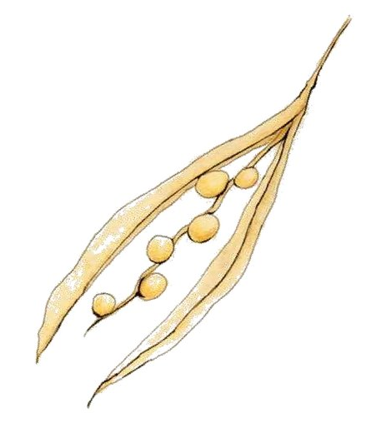
А6. Какой тип плода показан на рисунке?
а) ягода
б) стручок
в) боб
г) коробочка

А7. Какой отдел растений занимает в настоящее время господствующее положение на Земле?
а) папоротниковидные в) голосеменные
б) водоросли г) покрытосеменные
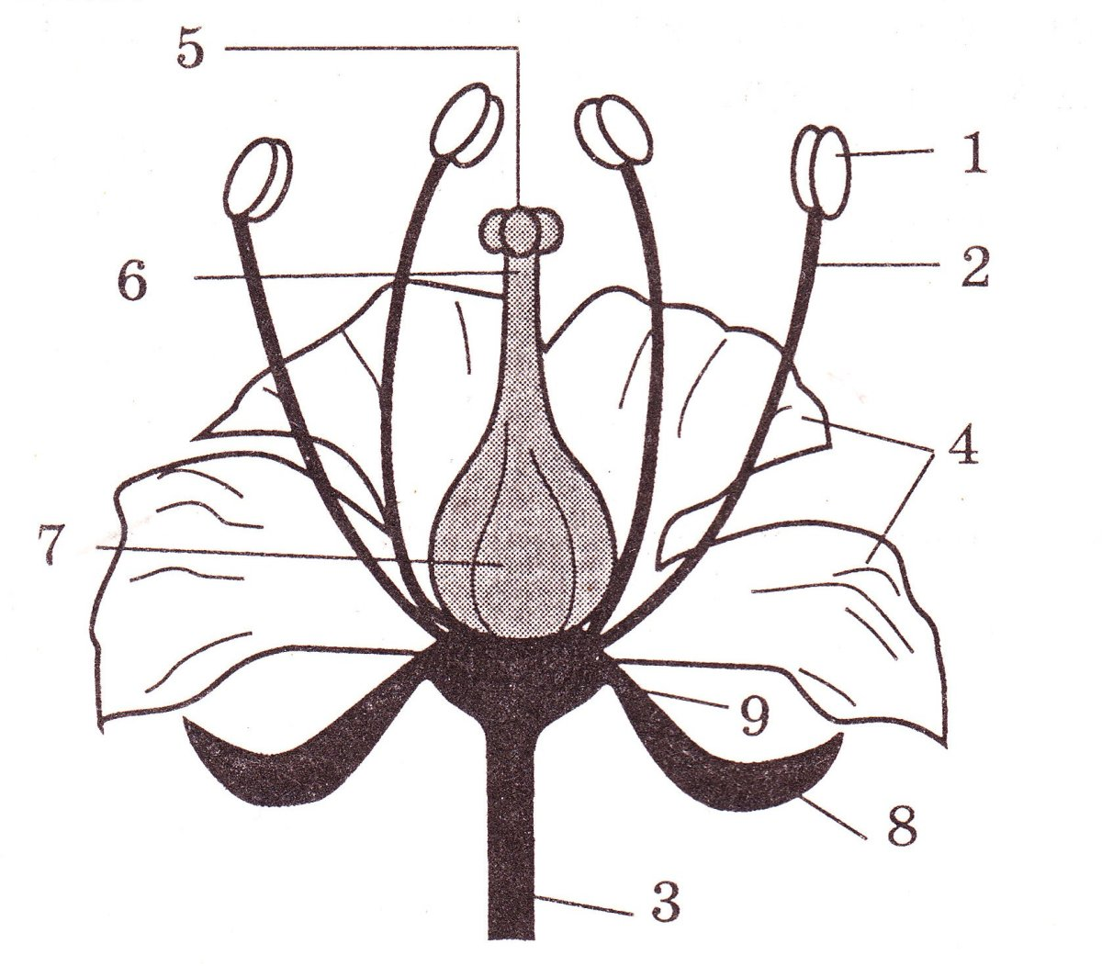
А8. На рисунке изображена схема строения цветка. Под каким номером изображены лепестки венчика?
а) 3
б) 4
в) 7
г) 8

А9. Камбий древесного растения …
а) обеспечивает рост стебля в длину
б) способствует росту стебля в толщину
в) защищает стебель от повреждений
г) придаёт стеблю прочность и упругость

А10. Усики гороха – это …
а) видоизмененный лист в) видоизмененный корень
б) видоизменённый побег г) видоизмененный стебель

Часть В.
В1. Установите последовательность этапов развития индивидуального однолетнего покрытосеменного растения из семени.
1. образование плодов и семян
2. появление вегетативных органов
3. появление цветков, опыление
4. оплодотворение и формирование зародыша
5. прорастание семени

Ответ: _____________________

В2. Установите соответствие между содержанием первого и второго столбцов. Впиши в таблицу буквы выбранных ответов.
Признаки плода | Название плодов
А) сочный  Б) сухой  В) односемянный  Г) многосемянный  Д) состоит из 2 створок  Е) семенная кожура одревесневшая | 1) Костянка  2) Боб

А | Б | В | Г | Д | Е

Часть С. Запишите развернутый ответ.
Укажите не менее 3 признаков отличия растений от животных.

